AI-Education 智能教育系统

系统设计说明书
整体系统详细版

项目 | 内容
版本 | V2.0
日期 | 2026-05-13
依据 | 当前项目代码、接口文档、数据库设计、前端路由与模板文档结构
范围 | 学生端、教师端、管理端、AI能力、数字孪生、作业、测试、数据与部署

1 设计概述
系统采用前后端分离和领域模块化设计。前端承担路由、交互和图表展示；后端承担统一认证、业务编排、数据持久化、AI 能力调用与静态资源托管；数据层通过 Store 抽象支持 SQLite 和 MySQL。
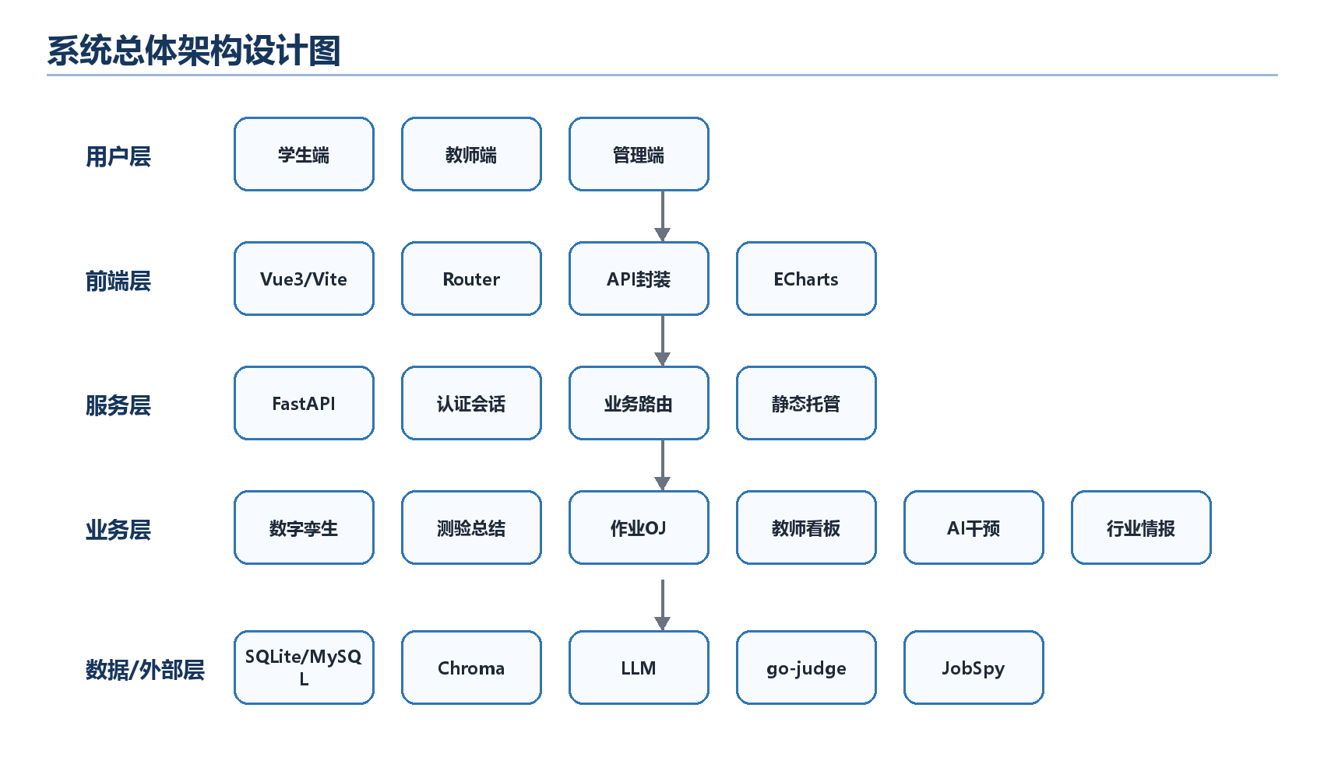

1.1 设计目标
- 保持学生端、教师端、管理端角色边界清晰。
- 通过实体化数据库降低 JSON 文件并存阶段的数据不一致风险。
- 将 LLM、RAG、OJ、岗位抓取等外部能力封装为可替换服务。
- 通过数字孪生沉淀学习与教学过程数据，支撑诊断和干预。
- 保证本地开发可运行、团队协作可复现、发布数据可同步。

2 前端设计
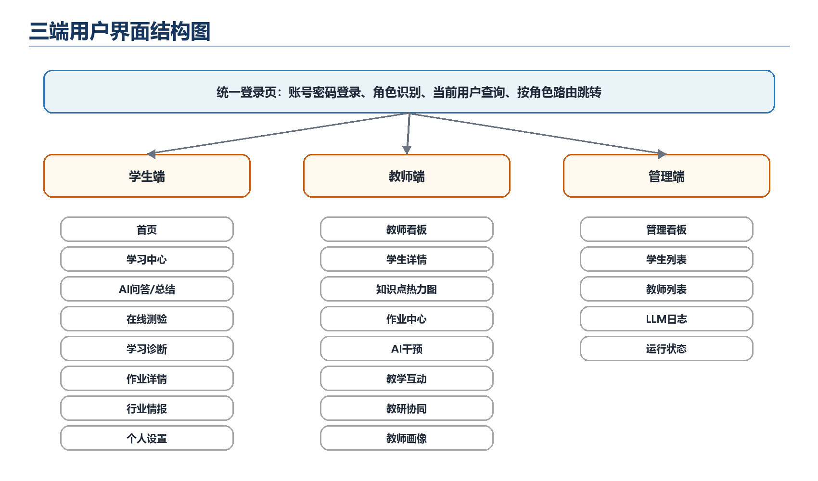

2.1 路由结构
端 | 路由 | 页面职责
学生端 | /student/home | 学习首页和概览。
学生端 | /student/course-content | 课程内容、资源、AI 问答和 PDF 阅读。
学生端 | /student/student-twin | 学习诊断、雷达图、趋势、风险和薄弱点。
学生端 | /student/quiz | 在线测验。
学生端 | /student/homework | 作业列表和提交。
学生端 | /student/industry-intelligence | 行业岗位和技能分析。
教师端 | /teacher/dashboard | 班级看板和教师画像入口。
教师端 | /teacher/homework | 作业发布、提交查看和批改。
教师端 | /teacher/intervention | AI 干预任务包。
教师端 | /teacher/interaction | 公告、讨论和互动统计。
教师端 | /teacher/research | 教研协同记录。
管理端 | /admin/dashboard | 用户、教师、学生、LLM 日志。

2.2 前端模块约定
目录/文件 | 职责
src/router/index.ts | 路由注册、角色跳转和登录守卫。
src/layouts | StudentLayout、TeacherLayout、AdminLayout 三端布局。
src/api | 按业务域封装请求，如 homework、student、teacher、industry、intervention。
src/types | 前端类型定义。
src/views/student | 学生端页面。
src/views/teacher | 教师端页面。
src/views/admin | 管理端页面。

3 后端架构设计
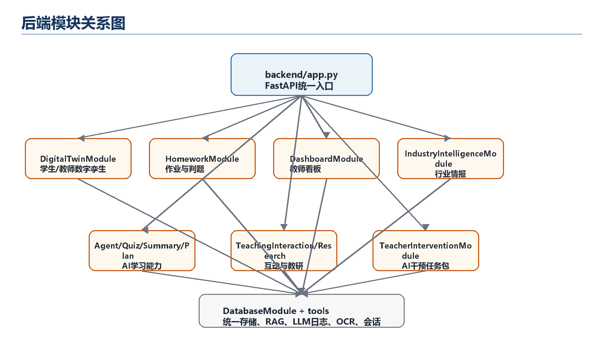

3.1 FastAPI 入口
- backend/app.py 创建 FastAPI 应用并注册中间件。
- include_router 注册数字孪生、看板、作业、行业情报、教学互动、教研和干预路由。
- 挂载 /static、/data、/assets，并提供前端 SPA 回退。
- 启动时预热 RAG，并创建数字孪生定时采集任务。
- Agent 采用懒加载，避免启动阶段耗时过长。

3.2 业务模块设计
模块 | 核心类/文件 | 说明
认证与会话 | UserManager、SessionManager | 登录、当前用户、Cookie 会话和角色信息。
课程与资源 | backend/app.py、tools/rag_service | 课程图谱、学习节点、资源上传删除、PDF 读取和 RAG 入库。
学生数字孪生 | DataCollector、ScoreCalculator、StudentTwinService | 采集学习行为并输出画像摘要。
教师数字孪生 | TeacherTwinService、teacher_event_repository | 汇总教师互动、教研、批改和干预行为。
教师看板 | DashboardModule | 班级概览、学生趋势、节点排名和教师画像建议。
作业中心 | HomeworkModule | 作业、提交、AI 批改、终审、OJ 判题。
AI 干预 | TeacherInterventionModule | 诊断、草稿、推送、学生处理和教师评分。
教学互动 | TeachingInteractionModule | 公告、讨论、帖子、学生提问和教师回复。
教研协同 | TeachingResearchModule | 教研记录和教师事件沉淀。
行业情报 | IndustryIntelligenceModule | 岗位抓取、相关性过滤、技能分析和图表数据。

4 数据库设计
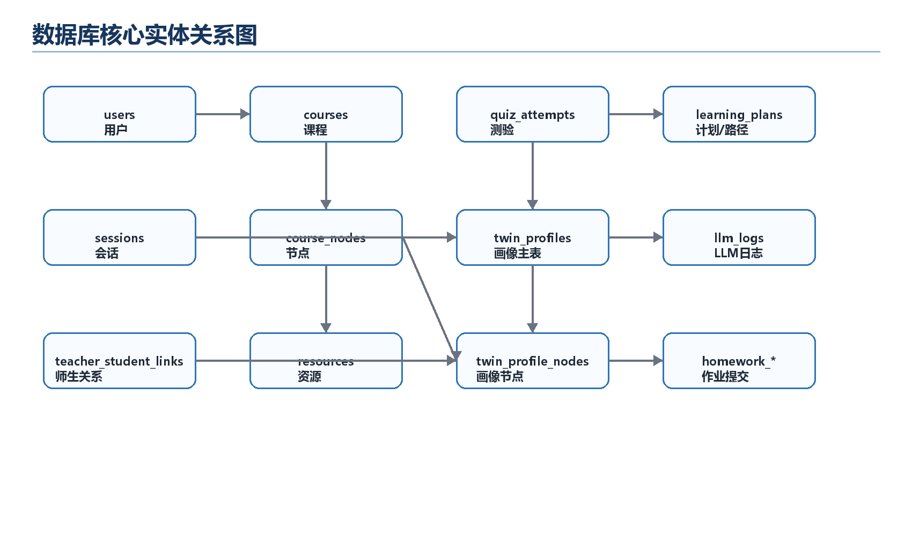

4.1 数据表分组
分组 | 表 | 说明
用户权限 | users、sessions、teacher_student_links、user_states | 用户、角色、会话、师生关系和扩展状态。
课程资源 | courses、course_nodes、resources | 课程图谱、节点、PDF/视频/资料资源。
学习评价 | quiz_attempts、learning_plans、llm_logs | 测验、计划/路径、模型调用日志。
数字孪生 | twin_profiles、twin_profile_nodes、twin_history | 学生画像主表、节点明细、趋势历史。
作业 | homework_assignments、homework_submissions | 作业题目、学生答案、AI 批改和教师终审。

4.2 实体化读写策略
对象 | 读策略 | 写策略
课程图谱 | 优先 courses.payload_json | sync_course_from_graph 同步实体表。
学习节点 | 优先 course_nodes | 课程同步时拆分节点。
资源 | 优先 resources | 上传/删除时实体表主写，并同步课程 payload。
测验 | quiz_attempts 查询历史 | 测验完成写实体表并同步画像。
画像 | twin_profiles + twin_profile_nodes | 采集后统一 recalculation 并保存。

5 接口设计
接口域 | 代表接口 | 说明
认证 | POST /api/auth/login、GET /api/current-user、POST /api/logout | 统一登录和会话。
课程 | GET /api/knowledge-graph、GET /api/learning-nodes、POST /api/node/resources | 课程图谱、节点和资源。
AI学习 | POST /api/chat、POST /api/summary、POST /api/quiz/start、POST /api/quiz/complete | 问答、总结、测验。
数字孪生 | GET /api/digital-twin/student-profile/{username}、POST /api/digital-twin/student-course-profile | 画像摘要和课程画像。
作业 | GET/POST /api/homework/assignments、POST /api/homework/submissions/{id}/ai-grade | 作业管理和批改。
教师看板 | GET /api/dashboard/class-overview、GET /api/heatmap | 班级学情和热力图。
行业情报 | POST /api/industry-intelligence/analyze、GET /api/industry-intelligence/tasks/{task_id} | 任务型岗位分析。

6 核心流程设计

6.1 学生学习闭环
步骤 | 前端动作 | 后端处理 | 数据变化
1 | 打开学习中心 | 读取课程图谱和节点资源 | courses、course_nodes、resources
2 | 提问或总结 | RAG 检索 + LLM 生成 | llm_logs 增加记录
3 | 完成测验 | 记录测验并判断通过 | quiz_attempts 写入
4 | 刷新诊断 | 采集进度/日志/会话并计算画像 | twin_profiles、twin_profile_nodes、twin_history 更新
5 | 生成路径 | 弱项检测 + 资源推荐 + LLM 排序 | learning_plans 写入 path 分类

6.2 教师作业闭环
步骤 | 处理说明
创建作业 | 教师录入作业、题目、课程节点、评分标准，可保存草稿或发布。
学生提交 | 学生提交主观题、客观题或代码答案，代码题可走 OJ 沙箱。
AI 批改 | 教师触发 AI 批改，系统生成建议分、反馈和依据。
教师终审 | 教师录入最终成绩和评语，形成最终评价。
画像联动 | 作业表现可作为后续学生和教师数字孪生扩展指标。

7 部署设计
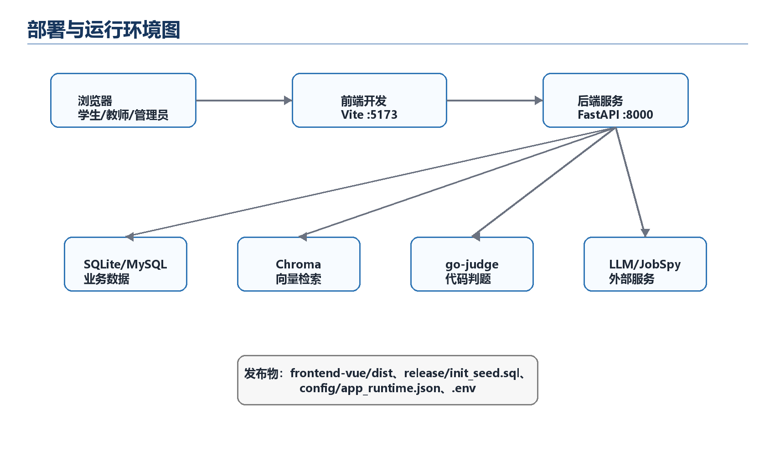
组件 | 配置/命令 | 说明
后端 | python main.py | 默认 8000 端口。
前端开发 | cd frontend-vue && npm run dev | 默认 5173 端口，经 Vite 代理访问后端。
前端生产 | npm run build | 后端托管 frontend-vue/dist。
OJ 沙箱 | docker compose up -d --build | go-judge-sandbox 提供 /run。
数据库 | DB_TYPE、DB_PATH 或 MySQL 环境变量 | 默认 data/app.db。
LLM | model_name、base_url、api_key、embedding_model | OpenAI 兼容接口。

8 安全、性能与可维护性设计
方面 | 设计
安全 | HttpOnly Cookie；接口角色校验；教师资源所有者校验；用户代码沙箱运行；API Key 不入库。
性能 | GZip 响应压缩；课程缓存；Agent 懒加载；RAG 启动预热；行业情报并行抓取。
可维护 | 业务模块目录化；API 封装与类型定义分离；数据库 Store 抽象；文档同步维护。
可观测 | 后端日志、LLM 日志、数据迁移报告、接口自测脚本。

9 测试与验收设计
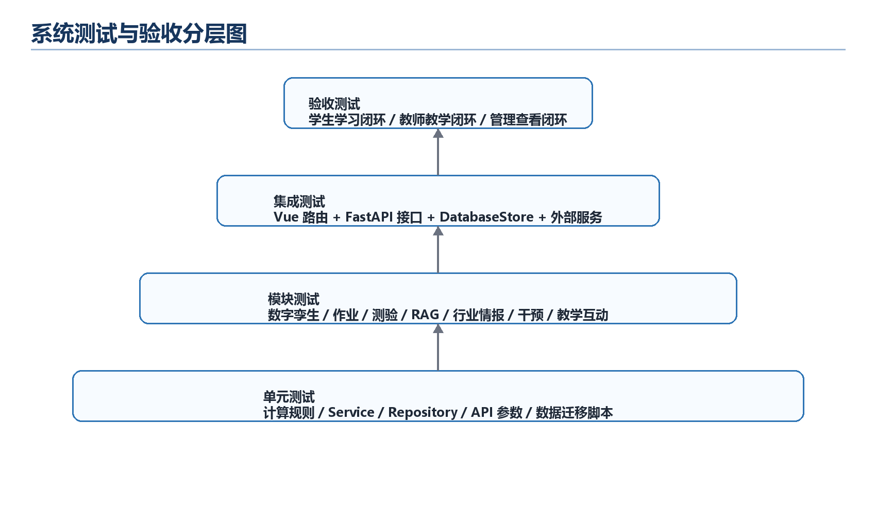
测试层级 | 测试对象 | 建议命令/方式
单元测试 | ScoreCalculator、Service、Repository、路径推荐 | pytest tests
接口测试 | 登录、课程、测验、画像、作业、看板 | python scripts\backend_api_selftest.py --base-url http://127.0.0.1:8000
前端构建 | Vue 类型和构建 | cd frontend-vue && npm run build
手工验收 | 学生、教师、管理核心闭环 | 按业务闭环逐项操作。
沙箱测试 | 代码题判题 | scripts\test_sandbox_languages.py 或 OJ smoke assignment。

10 演进建议
- 将历史 JSON 兜底导入迁移为独立命令，运行时彻底实体表优先。
- 完善多课程与班级绑定，支持不同课程画像和资源隔离。
- 补充前端 Playwright 自动化测试，覆盖学生诊断、作业提交和教师批改。
- 增加统一任务表，管理行业情报、资源入库、画像重算等后台长任务。
- 统一修复旧文件编码问题，提升后续维护效率。

